目录

安全守则……………………………………….2
一．简介……………………………………….3
二．主要参数……………………………….…5
三．微电脑控制说明……………………….…5
四．送料模块按键说明…………………….…6
五．控制箱说明…………………………….…7
1按键功能说明……………………………..7
2控制箱选项说明…………………………..8
3 选项说明………………………………….8
4 参数调整说明…………………………….9
六．操作步骤…………………………………10
七．故障以及处理建议……………………….11


安全守则
使用本设备前，请认真阅读此守则，并严格执行，否则有可能致使人员伤亡和设备损坏！
- 勿将机器受潮和做激烈机械运动；
- 请确认电源电压为220±10V；
- 请留意机器上警告信息；
- 电源线上请勿遗留任何物品，勿将电源线置于使用者容易误动的位置，或者火源高温环境下；
- 电源插头为三线插头，第三端接地，请使用三孔插座，确保单 相三线插头的安全作用不失效；
- 勿让电源插座过载或者扩长电源线，以免造成起火或者点击；
- 作为附加保护作用，不使用时请将电源关闭;停电或者长时间不使用设备时，应将电源插头拔下，以防止电涌冲击；
- 机壳上的沟槽与开孔是为通风而设，同时也用来保证点焊模块工作的可靠性，防止其过热。请勿堵塞；
- 设备送料模块工作时，请勿将手放进导轨槽中，防止受伤。除夹具外，送料平台步进系统上面严禁覆盖任何重物。保持设备清洁，防止异物掉入导轨槽损坏设备；
- 使用前对操作人员进行安全培训和使用培训，并指定专人负 责。

- 简介：
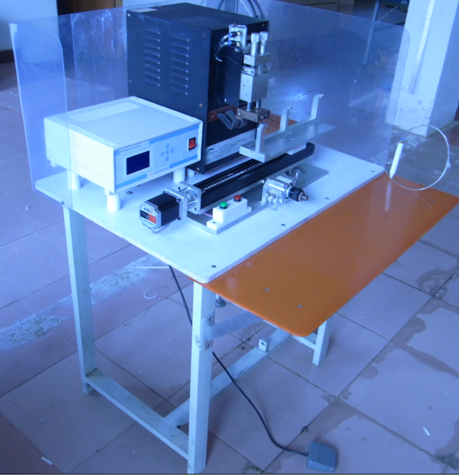

BAT-DH002-A1双轴系列电池全自动点焊机是我公司结合国内外同行业先进技术，自主研发和生产的一款高效率高适用性自动化设备。整机主要由三大模块组成，送料模块、点焊模块、控制箱。产品常动件均采用亚德客,THK等世界一线品牌，点焊采用微电脑单片机控制和交直流逆变技术，蓝光LCD大液晶屏显示，能满足大部分圆柱形锂电池镍条焊接。

以下为设备的主要特点：
- 点焊模块为外购部件，可根据客户的需求配备世界上任何一款点焊机；
- 送料模块使用的配件均为THK等世界一线品牌，THK正常稳定使用寿命能达到200公里，亚德客气缸寿命为200万次；
- 每台自动点焊机根据客户的要求可配备3组以上的电池夹具，适用面广。可灵活配备。满足客户不同尺寸，不同产能的需求，能最大程度做到代替人工的生产目的。
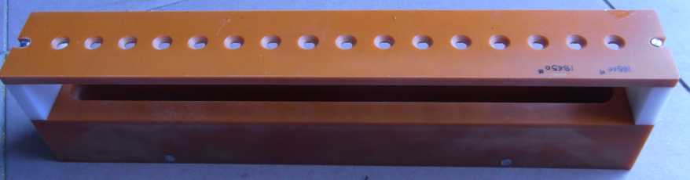
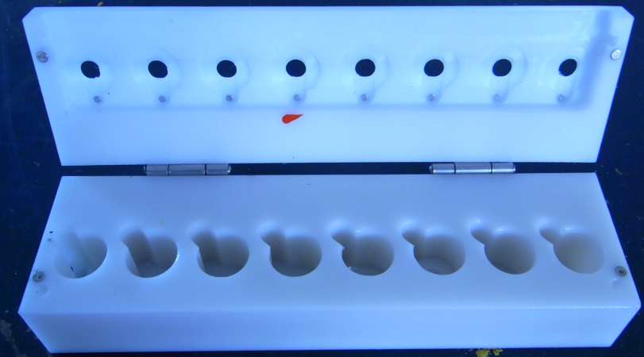
※夹具的灵活使用能最大限度的提高产能，并且焊接效果一致，提高良品率。
二、主要参数：
1、 电源;AC220V±10% 50HZ±2HZ
2、输出最大功率：10KVA
3、预焊电流：00-99 焊接电流：00-99
4、焊接时间：1-30ms可调，精确0.1 ms
5、焊接行程：25mm，焊接高度可调
6、整机重量：60KG
7、外形尺寸：82cm*80cm*112cm
8、最佳使用：双针：适用于0.03mm~0.5mm多种焊接片
单针：适用于0.1mm~3mm五金片或单股金属丝
9、导轨行程：150mm-300mm
10、马达精度：0.01mm
- 微电脑控制操作说明：
键盘操作：
  - ▲ ▲
▼ ▼ ▼

清零 状态
BI WT WI
1、BI：调节预焊电流；
2、WT：调节焊接时间；
3、WI：调节焊接电流；
4、双脉冲焊接：即预焊与焊接两个脉冲；
5、预焊脉冲：第一个脉冲即为预焊脉冲，主要是预热与清除表面脏污，电流较小，参数设定为28为宜，最好不要设置太大；
6、焊接脉冲：第二个脉冲为焊接脉冲，起焊接作用，电流较大；
7、焊接时间：第二个脉冲的宽度，焊接时间越长热影响也就越大，因此只要焊件牢固，这两个参数设置不宜过大，相应对电池影响也就越小。

四、送料模块按键说明：
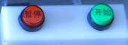
1、绿色按键：开始按键，当设备复位处于原点状态，按下之后设备运行控制箱设定好的程序。
2、红色按键：暂停按键，按一下设备暂停，再按一下设备继续运行，长按3S，设备复位到原点状态。

五、控制箱操作说明：
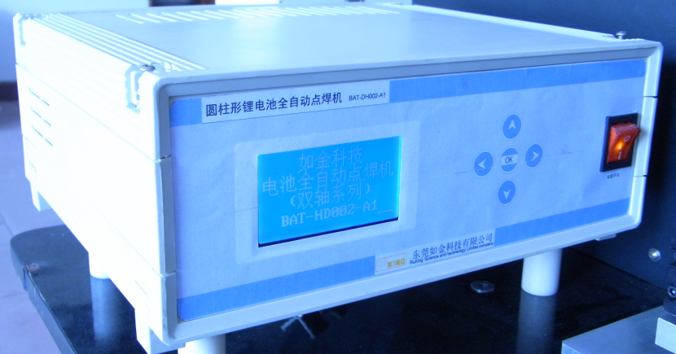
1、按键功能说明：
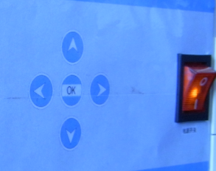
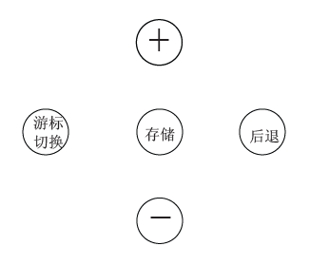
电 源 开 关
游标切换：对屏幕选项进行切换；
+ - ：对所选选项上下翻动或者数据调整；
存储：设定数据的存储，设备总是运行最后一组存储的数据；
后退：取消存储前设定的数据。
2、控制箱选项说明：
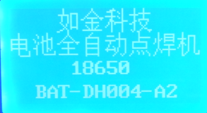
3、选项说明：
3.1、型号：指需要焊接电池型号；
3.2、起点位置：机器复位后焊针到夹具中需要焊接的第一个电池距离；
3.3、电池距离：夹具中电池间距；
3.4、电池个数：夹具中电池数量；
3.5、焊接时间：焊针焊接电池镍片时间；（调节参数时这个时间要比微电脑显示焊接时间略大或者相同；
3.6、释放时间：焊接完一块工件后到马达推动夹具运行前时间的时间段，相当于脚踏式点焊机脚踏两次踏板中间的时间差。

4、参数调整说明：
4.1、按任意键进入设置；
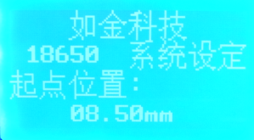
4.2、选定电池型号，按“游标切换”键切换到中间选项栏，按“+”“-”两个按键可以进行选项的选择：
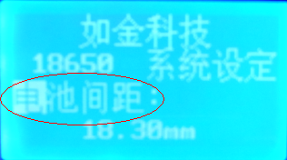
按‘游标切换‘切换到数据项，数据值可通过“+”“-”两个按键调整：
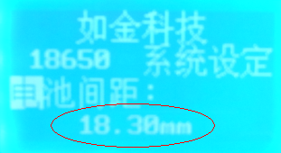
  - 电池间距、电池个数，均根据电池夹具设定，同一种型号的电池在设定后不需要再更改；
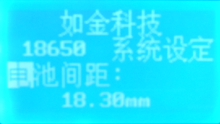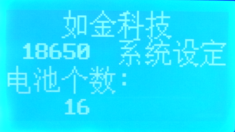
  - 起点位置、焊接时间、释放时间，需根据实际生产情况进行最优设置，在能达到焊接效果的前提下，尽量将数据调小。
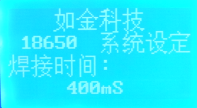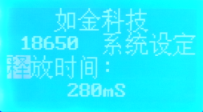
  - 数据设定之后，按‘存储’键存储数据；
4.7、放置好装有电池的夹具，选定相应焊接的电池型号按送料系统“开始”键即可进行焊接工作。（设备总是运行控制箱存储的最后一组程序）
  - 操作步骤：
1、按照手动焊接的数据将点焊模块的焊接数据调整好，确保手工焊接出来的电池达到生产要求；
2、选定需要焊接电池，按照电池的型号在控制箱上调整数据；
3、将电池和镍片分别放入夹具中，放置到送料平台上；
4、量产前进行测试，祝要需要测试的是：
4.1、焊接是否牢固；
4.2、是否有夹具卡住焊针的情况；
4.3、焊接电池的焊点是否标准，如不标准需调整‘起点位置’来调整焊点的位置；
5、因为点焊机本身的原因，点焊机自动焊接时间尽量控制在200ms-300ms之间，以保证焊接的质量和速度。
七、故障以及处理建议：
1、镍片焊接不牢固
建议：1.1、加大焊接电流；
1.2、增加焊接时间；（控制箱和点焊机要同时增加）
1.3、加大焊接的压力。
2、焊针会连续点焊两次；
建议：释放时间过小，适当加大。
3、焊针有卡到电池夹具的情况；
建议：焊接时间过小，适当加大。
4、焊针不能焊接到镍片上，或者有位置偏差；
建议：重新检查调整‘起点位置’和‘电池间距’两个数据。

